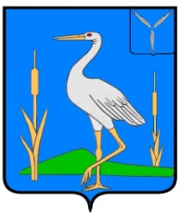

МУНИЦИПАЛЬНОЕ СОБРАНИЕ
РОМАНОВСКОГО МУНИЦИПАЛЬНОГО РАЙОНА
САРАТОВСКОЙ ОБЛАСТИ

РЕШЕНИЕ № 340
от 28.06.2022 г. р.п. Романовка

Об исполнении бюджета

Романовского муниципального

района за I квартал 2022 года

В соответствии с Положением о бюджетном процессе в Романовском муниципальном районе Саратовской области и на основании Устава Романовского муниципального района Саратовской области, Муниципальное Собрание Романовского муниципального района Саратовской области

РЕШИЛО:

I. Принять к сведению отчет об исполнении бюджета Романовского муниципального района за I квартал 2022 года согласно приложению:

по доходам в сумме 64167,0 тыс. рублей,

по расходам в сумме 61 153,3 тыс. рублей,

с профицитом в сумме 3013,7 тыс. рублей.

II. Настоящее решение подлежит размещению на официальном сайте Романовского муниципального района.

Председатель
Муниципального Собрания Н.В. Швецов

